به نام خدا

اعضای گروه:

محمد حسین قفقازیان 98521387

روزبه غزوی 98522274

سعید شهیب زاده 99521306

استاد فلاحتی

XOپروژه: بازی

* توضیحات:

این پروژه متشکل از یک microcontroller ATMEGA16 و یک LCD 20*4 و یک keypad و در نهایت از یک green 7segment تشکیل شده است.

* Microcontroller ATMEGA16 :

این میکرو کنترلر از چهار پورت A,B,C,D تشکیل شده است که ما 7segment را به پورت A و keypad را به پورت C و LCD را به پورت D وصل کرده ایم.

**Port B**

**Port A**

**Port D**

**Port C**

* LCD 20*4 :

**dataپایه های انتقال**

VSS : پایه تغذیه منفی

VDD : پایه تغذیه مثبت

VEE : برای تنظیم تصویر

**پایه های کنترلی**

RS : انتخاب اینکه میخواهیم دستوری را ارسال کنیم با داده ای را دریافت کنیم.

RW : تعیین عمل خواندن با نوشتن

E(Enable) : پایه فعال ساز

* 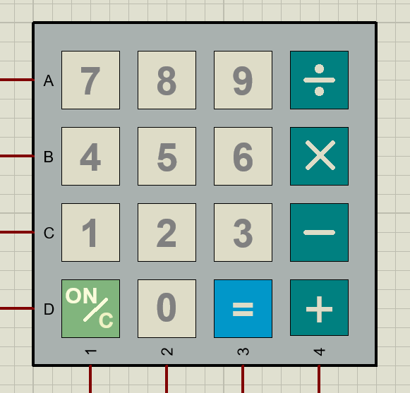 Keypad :

**پایه های سطر**

**پایه های ستون**

* 7 segment :

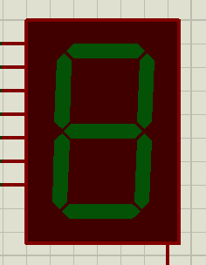این گِیت از نوع کاتد مشترک است.

* کدهای زبان C برای ارسال دستورات به میکرو:

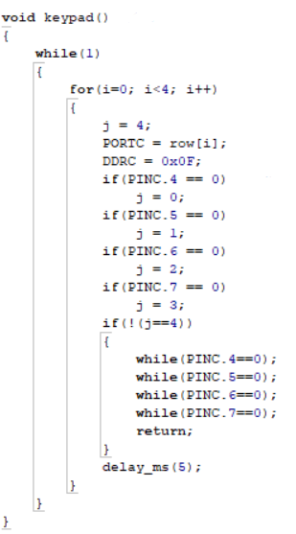

این تابع برای چک کردن اینکه کدام کلید از keypad استفاده شده است.

............................................................................................................................

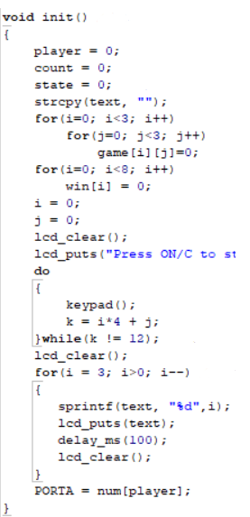

این تابع برای آماده سازی lcd برای شروع بازی میباشد.

این تابع برای نمایش board میباشد.

...........................................................................................................................

این تابع برای چک کردن این است که کدام یک از حالات بردن پیش آمده است.

............................................................................................................................